**如何关闭DHCP服务器及如何设置电脑IP地址**

路由器地址一般可能为：192.168.1.1/192.168.0.1/192.168.2.1，不知道地址的可以看路由器的背面，写着路由器的登录地址和初始用户名和密码；修改过密码的路由器如果忘记密码可以恢复出厂设置，然后再登陆。

以TP-LINK为例：输入192.168.1.1出现以下界面，输入密码点确认；

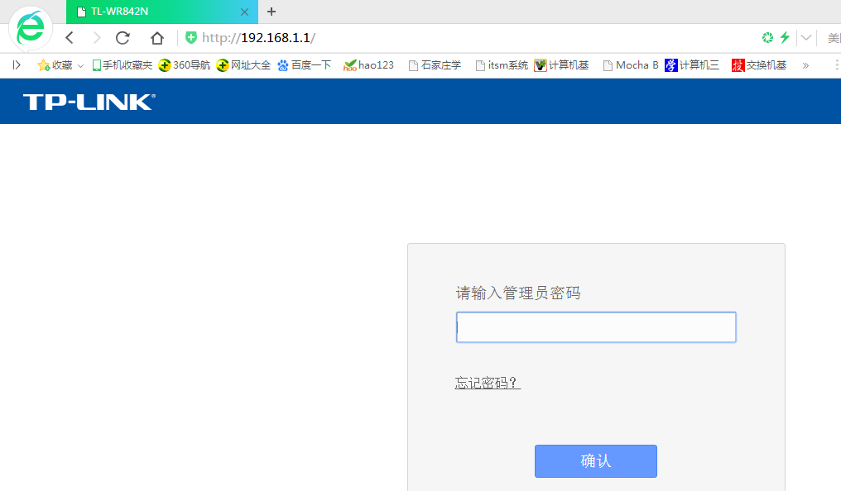

**一、关闭路由器DHCP服务**

1、点击左侧DHCP服务器选择不启用，保存即可。

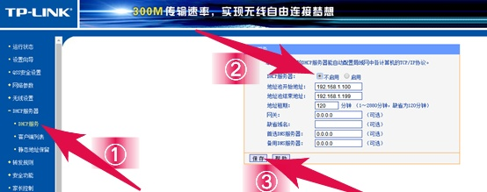

2、重启路由器即可

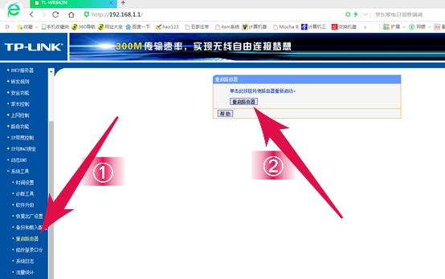

**二、将路由器的WAN口上的网线插至LAN口上**

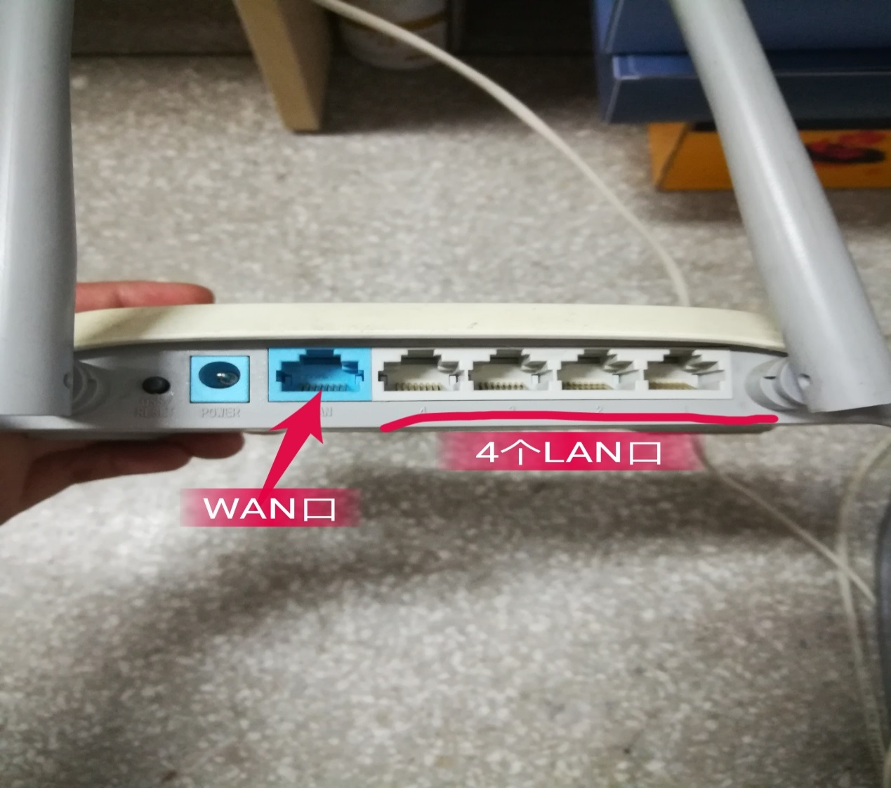

**三、设置电脑IP地址**

1、右键点击右下角小电脑的图标；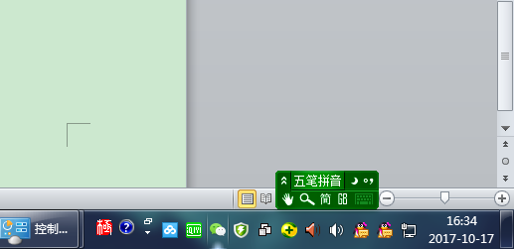

2、点击“打开网络和共享中心”，

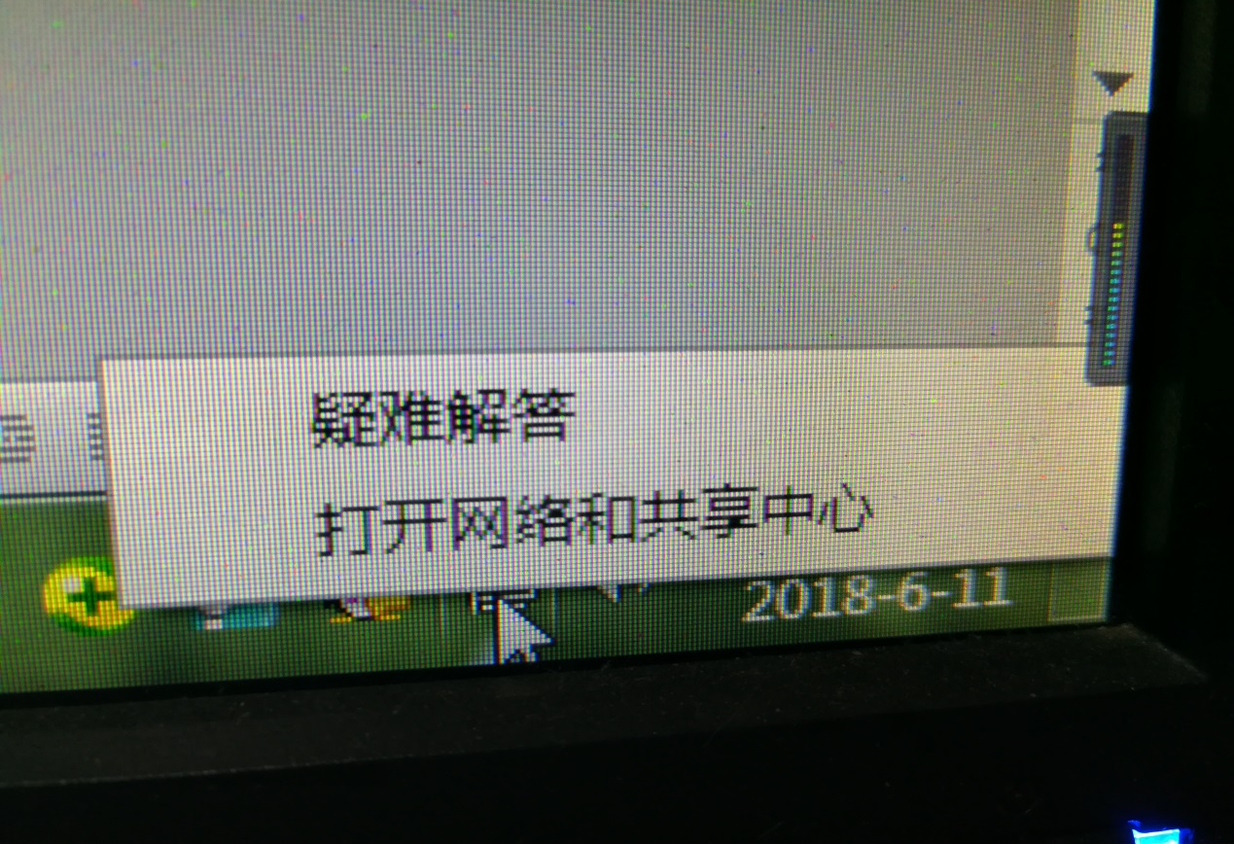

3、点击左侧“更改适配器设置”或直接点击如图所示的“本地连接”；

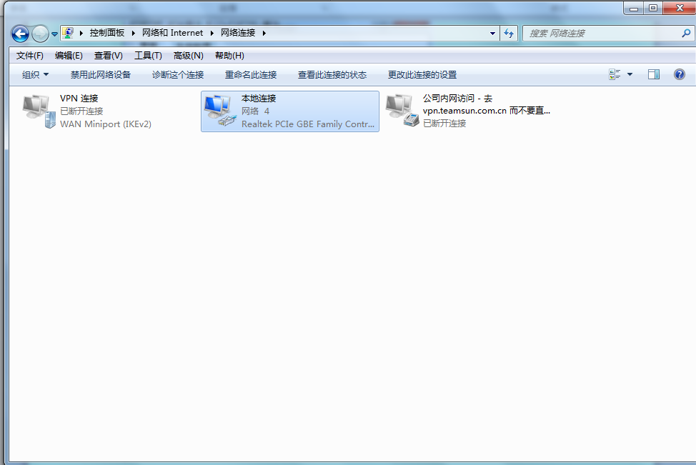

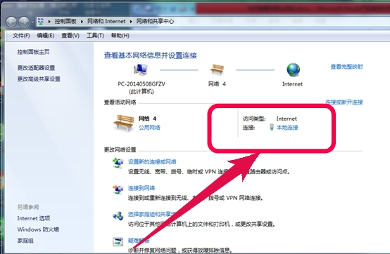

3、点击“属性”；

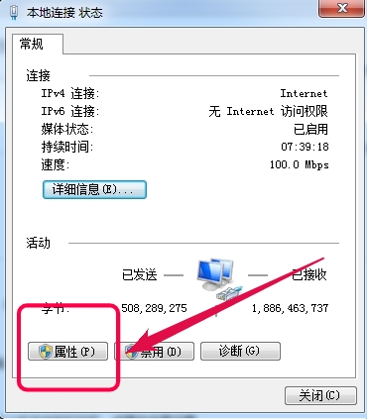

4、左键点击如图所示“协义版本4”，再次点击“属性”，

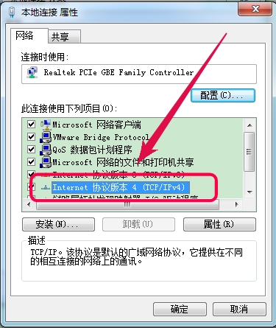

5、选择“使用下面的IP地址”，输入正确的IP地址及子网掩码，默认网关，  
选择“使用下面的DNS服务器地址”，输入首选DNS和备用DNS，点击确定即可。

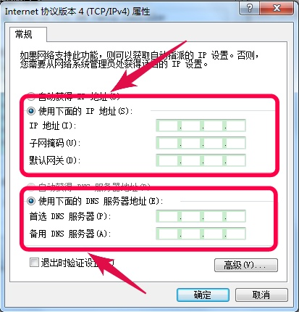

**四、如何实名认证上网**

**（以360浏览器为例）**

1、360浏览器，出现以下界面，直接点击继续访问，

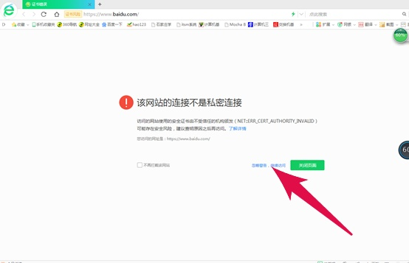

2、输入账号和密码，（账号为员工号或学号，密码为身份证号后6位）；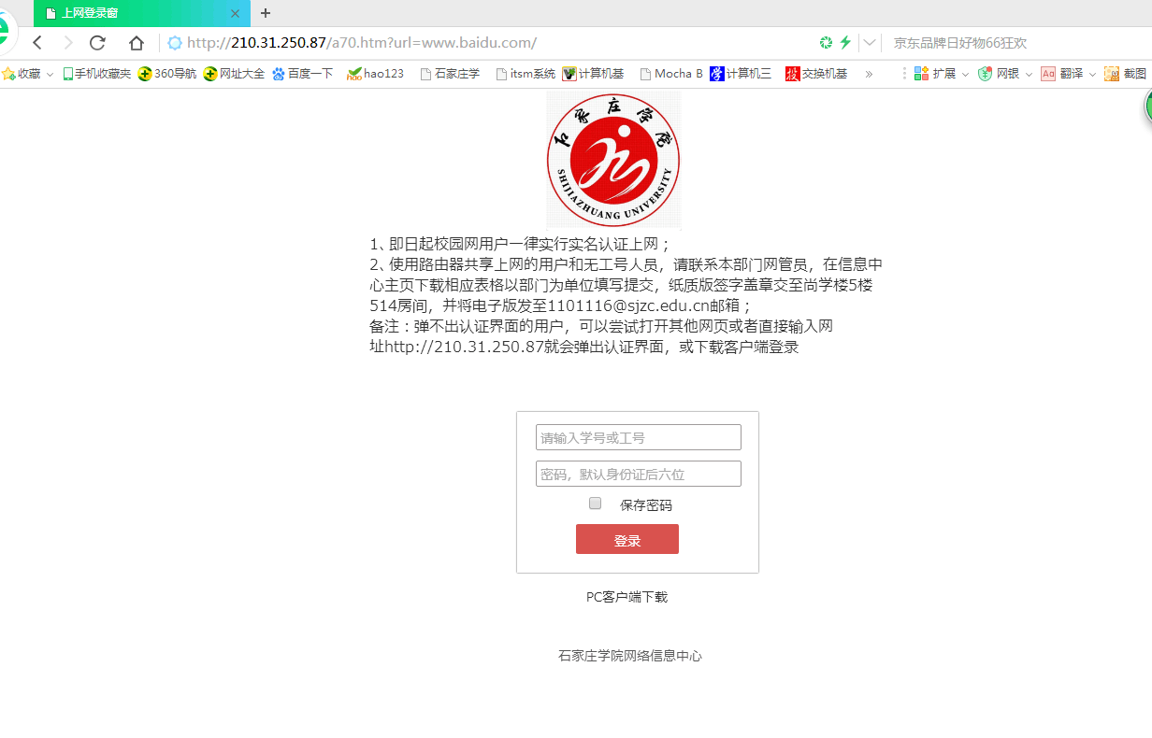

3、出现以下界面，证明已经可以上网了，可以打开浏览器测试；

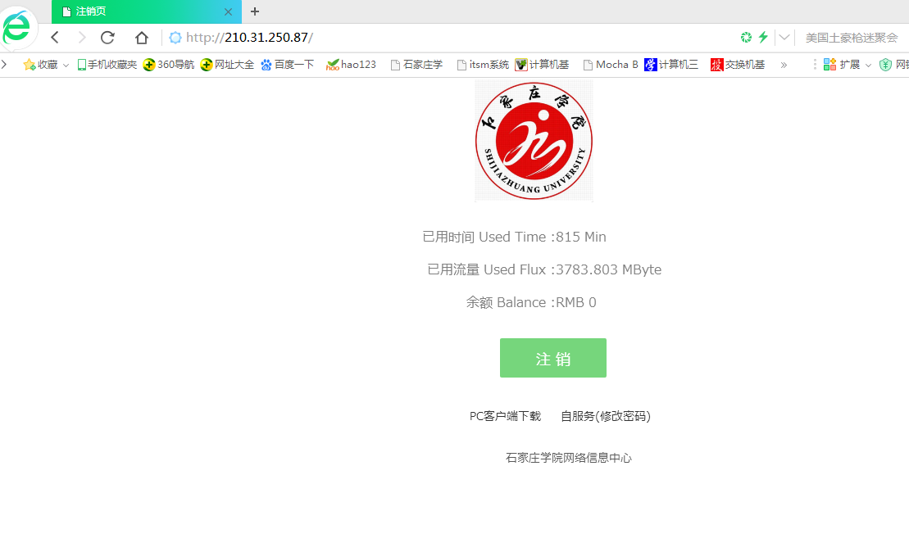

4、不上网后，直接点击注销即可。

**（以IE浏览器粉例）**

1、使用IE浏览器打开，点击继续浏览此网站，

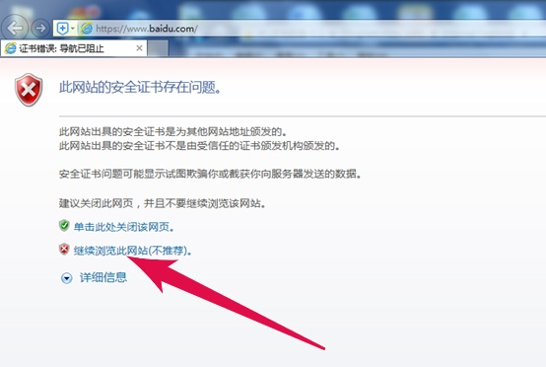

2、即可出现登录界面，输入账号和密码即可，（账号为员工号或学号，密码为身份证号后6位）。

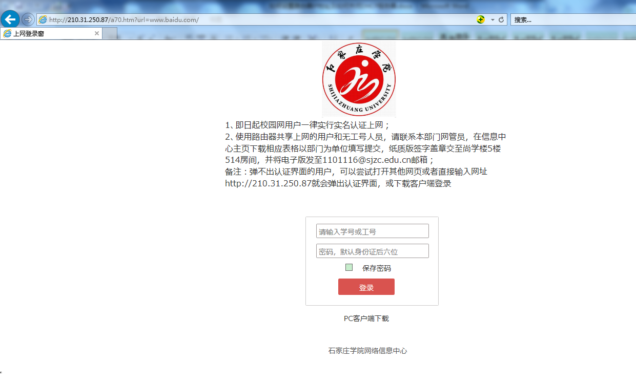

**五、MAC地址**

**方法一、**

1、点击左下角开始按纽，在框中输入cmd,

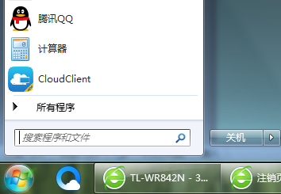

2、输入ipconfig/all,回车，

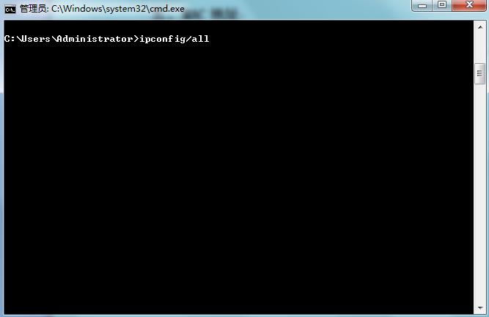

3、物理地址即MAC地址：



**方法二、**

1. 点击右下角小电脑图标，点击“打开网络和共享中心”
2. 点击“本地连接”，



3、再点击“详细信息”

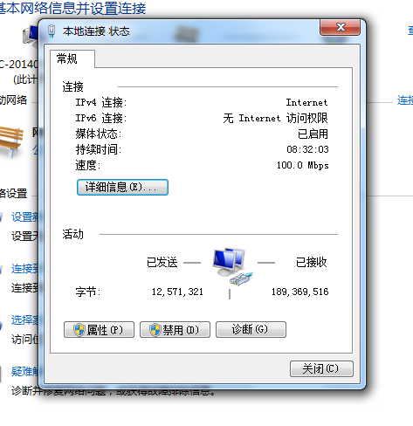

4、物理地址即为MAC地址

